|  |  |  |
| --- | --- | --- |
| **자료배포** | 2017.07.03 | |
| **보도요청** | 배포 이후 | |
| **문의** | 한승우 팀장 T: 02 410 9056  최우진 과장 T: 02 410 0416  김지윤 주임 T: 02 410 8706 | Email:  [pa@hanmi.co.kr](mailto:pa@hanmi.co.kr) |

**한미약품, ‘장기복용’과 ‘비타민D’ 두 마리 토끼 잡은**

**골다공증치료 복합신약 ‘라본디캡슐’ 출시**

**‘SERM+비타민D’…특허 제제기술 ‘폴리캡’ 적용**

**7월 1일 발매…경쟁약물 대비 경제적 약가 장점**

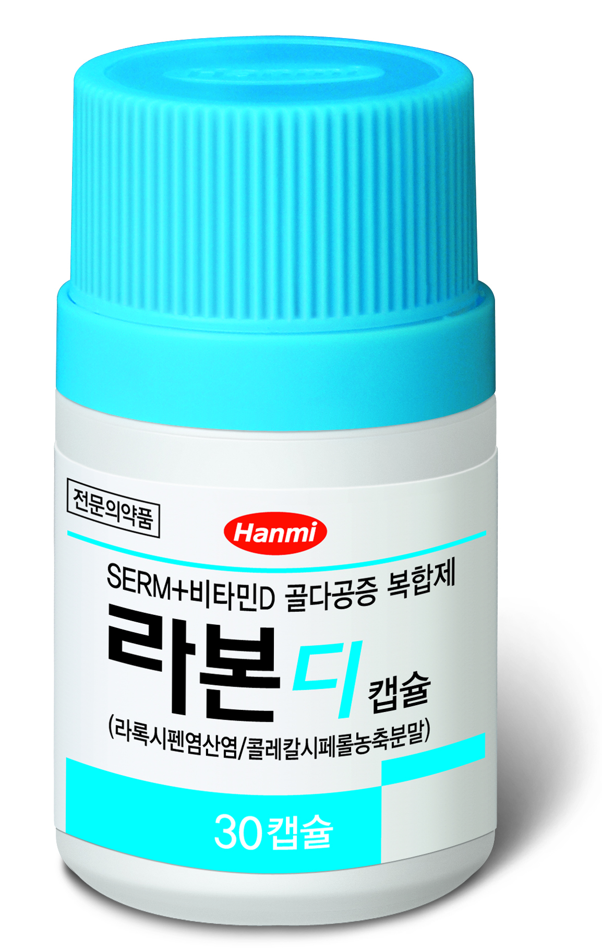

한미약품(대표이사 우종수·권세창)이 장기적으로 복용할 수 있으면서도 별도의 비타민D 제제를 따로 복용할 필요가 없는 골다공증치료 복합신약 ‘라본디캡슐’을 출시했다.

라본디는 SERM 계열의 골다공증 치료 성분인 라록시펜염산염(RaloxifeneHCI)에 비타민D(Cholecalciferol)를 세계 최초로 결합한 골다공증 치료제다.

라본디는 한미약품의 특허 제제기술인 '폴리캡(Poly Cap)'이 적용돼 비타민D를 동시에 섭취할 수 있으면서도, 알약의 크기를 줄이고 약물의 안정성 및 상호작용을 최소화했다.

실제로 많은 골다공증 환자들은 비타민D 수치가 떨어져 이를 보충할 수 있는 비타민D 제제를 따로 복용해 왔다. 하지만, 기존 비타민D 제품들은 대부분 칼슘 성분과의 결합으로 알약 크기가 커 환자들의 복약순응도가 떨어지거나 복용 후 위장관계 부작용 등의 불편함이 있었다.

특히 또 다른 골다공증 치료제인 비스포스포네이트(Bisphosphonate) 계열 약물은 장기투여 시 비전형 대퇴골 골절 등과 같은 부작용 발생 우려가 있어 일정 기간 복용을 한 이후에는 약물 휴지기를 고려해야 하지만, 라본디는 여성의 폐경 초기부터 휴지기 없이 장기적인 복용이 가능하다.

또한 비스포스포네이트는 식도 이상반응의 위험이 증가될 수 있어 아침에 일어나자마자 복용해야 하며 복용 후에는 30~60분 간 누워서는 안 되는 불편함이 있었지만, 라본디는 식사 시간 및 별도의 제한 없이 복용이 가능하다.

한미약품 마케팅팀 박명희 상무이사는 "골다공증은 여성의 경우 폐경 이후부터 평생을 관리해야 하는 질환이기 때문에 치료제의 장기복용이 불가피하다"며 "라본디는 다년간의 대규모 스터디를 통해 유효성을 입증한 라록시펜 성분에 비타민 D를 결합한 제품으로, 의료진 및 골다공증 환자 모두에게 유용한 치료대안이 될 것"이라고 설명했다.

라본디는 의사처방이 필요한 전문의약품으로, 성인 기준 식사 시간과 무관하게 1일 1회 1캡슐씩 복용하면 된다.

**<끝>**

**◆ 용어설명**

**SERM : Selective Estrogen Receptor Modulator, 선택적 에스트로겐 수용체 조절제**